Upload van hulpmiddelen
Inhoudstafel
1 Woordje uitleg 1
2 Exporteren naar een xml-document 2
2.1 Resize table…………………………………………………………………………………………………2
3 Opladen van een xml-document 3
4 Developer- tab 3
1. Woordje uitleg
Bedrijven die hulpmiddelen op de Belgische markt brengen die beantwoorden aan de omschrijving van een verstrekking opgenomen in de Lijst, en die voor vergoeding opgenomen moeten worden in een nominatieve lijst of bedrijven die een aanpassing wensen te doen aan de Lijst, moeten een aanvraag indienen via de webapplicatie IRREQ. Het ingeven van de referenties van de hulpmiddelen zelf kan ofwel één voor één via de webapplicatie gebeuren ofwel kunnen de hulpmiddelen in groep opgeladen worden.
Bij het opladen in groep worden de gegevens in xml uitgewisseld. De belangrijkste reden hiervoor is dat xml technologie-onafhankelijk is. Verder is xml een algemene standaard voor gegevensuitwisseling en bestaan er verschillende API’s of bibliotheken die het eenvoudig maken om een toepassing te ontwikkelen die met xml werkt.
Het RIZIV heeft een xml-oplossing uitgewerkt die zich eenvoudig laat integreren met Excel. Een verdeler kan vanuit Excel de xml-documenten aanmaken met de hulpmiddelen die moeten worden opgeladen en kan Excel gebruiken om de xml-documenten te openen die het RIZIV terugstuurt. Het RIZIV stelt hiervoor een Excel-‘templates’(/bestand) ter beschikking.
Het opladen in groep kan voor volgende categorieën hulpmiddelen:
- voor nieuwe hulpmiddelen gekoppeld aan de notificatieplicht (zie http://www.inami.fgov.be/nl/professionals/individuelezorgverleners/verstrekkers-van-implantaten/Paginas/implantaten-notificatieprocedure.aspx#.WgA_eK0zWUk)
- voor nieuwe hulpmiddelen niet gekoppeld aan de notificatieplicht (zie Excel 1-UploadProductsNoNotif)
- voor hulpmiddelen waar wijzigingen in de gegevens ingegeven moeten worden of voor hulpmiddelen die geschrapt dienen te worden van een nominatieve lijst. (zie Excel 2 –UploadIdentificationCodes)
We wensen u erop te wijzen dat het belangrijk is dat u de structuur van de templates respecteert.
In wat volgt bekijken we hoe u dit bestand kan gebruiken om excel-documenten te exporteren naar XML. We tonen ook hoe u gegevens kan valideren en hoe de xml-functies en instellingen te bereiken zijn.
Voor dit document hebben we gebruik gemaakt van een Engelstalige versie van Excel 2007.

2. Exporteren naar een xml-document

Als u de gegevens van de hulpmiddelen in de Excel-template hebt ingevuld, moeten deze eerst geëxporteerd worden naar een xml-document. En het is dit xml-document dat u aan het RIZIV moet bezorgen.

Om de gegevens te exporteren naar een xml-document, klikt u in een cel in de tabel met hulpmiddelen op de rechtermuisknop. Kies onder Xml voor Export.

In het scherm dat dan verschijnt, geeft u de locatie en de naam in van het xml-bestand. Vervolgens klikt u op export.
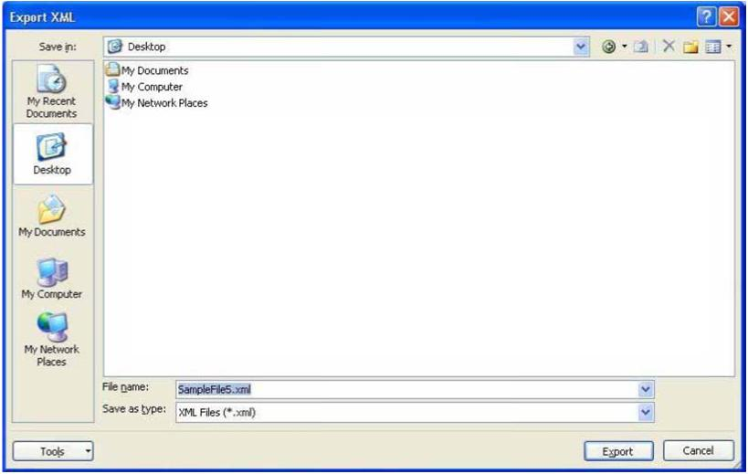

De gegevens uit het Excelbestand worden dan geëxporteerd naar een xml-bestand dat u in de toepassing kan opladen.

Let wel: Als u na het exporteren nog wijzigingen aanbrengt in het Excelbestand, dan zitten die niet in het xml-document. U zal de gegevens dan opnieuw moeten exporteren.

2.1 Resize table

Bij het exporteren worden alle rijen geëxporteerd die deel uitmaken van de tabel. Deze rijen worden weergegeven met een gekleurde achtergrond.
Als u merkt dat er onderaan de tabel rijen zijn die er geen deel van uitmaken, dan kan u de tabel groter maken. Als er onderaan lege rijen zijn, kan u de tabel kleiner maken.
Om de grootte van de tabel opnieuw in te stellen, versleept u de hendel rechts onderaan de tabel. Een andere manier om de grootte opnieuw in te stellen, is het selecteren van een nieuwe ‘range’ voor de tabel via het tabblad Design – Resize table.

- Opladen van een xml-document
2 / 6
Alle producten uit het xml-bestand worden verwerkt. Na verwerking wordt via een melding weergegeven indien niet alle producten konden opgeladen worden :
Fout bij upload, x van de y producten opgeladen.
4. Developertab

De xml-functies en-instellingen zijn te bereiken via het contextmenu (rechtermuisknop) van de tabel. Ze zijn ook beschikbaar in de groep xml op het tabblad Developer (Ontwikkelaars)

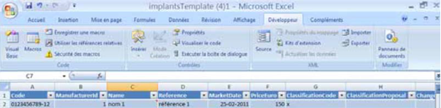

Als dit tabblad niet getoond wordt, dan kan u het als volgt zichtbaar maken:
- Klink links boven op het Office-icoon en kies voor Excel Options
- Vink de optie ‘Show developer tab in the Ribbon’ aan en klik op OK.

